锐安APP项目

单元测试报告
<Version1.0>

编 写：
审 核：
批 准：
参与评审：

©北京锐安科技有限公司
北京海淀区中关村南大街乙56号方圆大厦9层 100044
电话：(010)58719666
传真：(010) 58719666-9588
服务电话：(010) 58719666
变更记录

版本号 | 变化状态 | 修改点说明 | 变更人 | 存放位置 | 审批人 | 审批日期
*变化状态：C――创建，A——增加，M——修改，D——删除
修改点说明：对变化状态进行简单解释，如增加了某项功能，修改了某个模块等信息。不允许出现“根据评审意见修改等字样”
注：当文档未评审通过前版本号标识规则为V0.X ,第一次评审通过后，版本号直接升级为V1.0，之后变更按照V1.X升级。
目录
锐安
锐安APP项目 1
单元测试报告 1
1 编写目的 4
2 软件单元描述 4
3 测试环境和约束 4
3.1 测试环境 4
3.2 限制和约束 4
4 测试用例设计及测试结果记录 5
4.1 RF1 客户接待系统 5
4.1.1 客户接待系统任务列表 5
4.1.2 新增接待任务 7
4.1.3 接待任务审批 9
4.1.4 接待任务确认完成 10
4.1.5 接待任务评价 10
4.1.6 任务单查看 11
4.1.7 任务单编辑 11
5 测试结果分析 12
6 结论 13

编写目的
编写本单元测试的目的在于：
使用户了解如何使用相关移动端客户接待系统，日报管理

软件单元描述
- 客户接待
- 日报
- 考勤管理
- 待办审批

环境

环境
类别 | 标准配置
计算机硬件
软件 | web容器为tomcat，jdk1.8,Eclipse
网络通信
其它

用户操作说明

RF1 客户接待系统

客户接待系统任务列表
- 展示所有状态的客户接待任务信息，需要有数据权限控制，个人只能看到自己提交的接待任务，公司总经理，公司市场部全体员工可看到所有接待任务
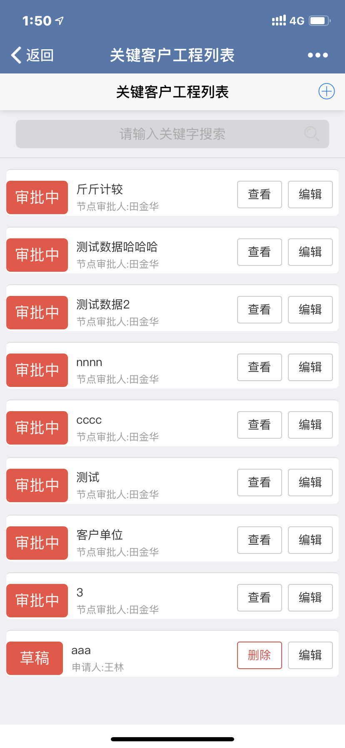
- 有搜索功能，可以按照客户单位进行模糊搜索
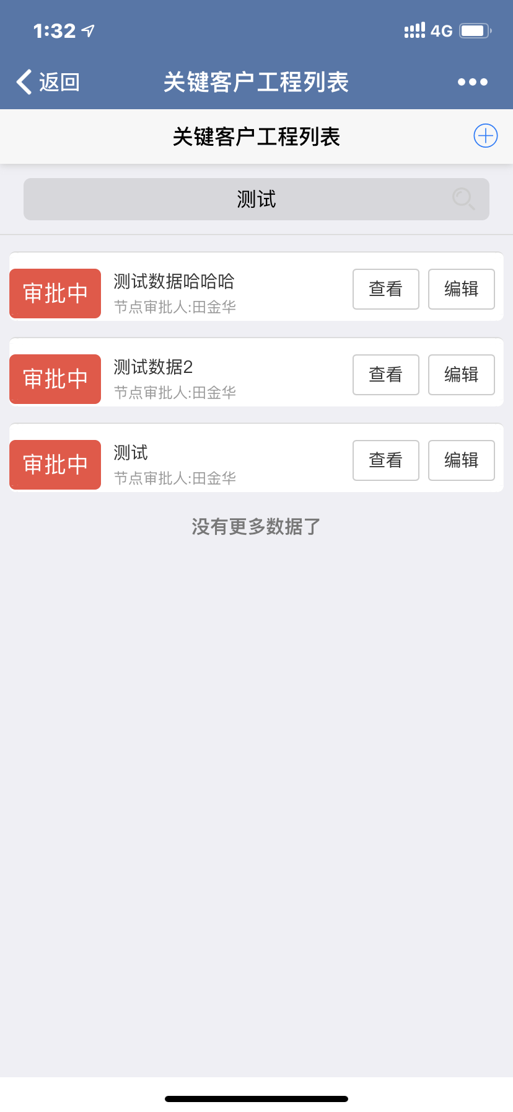
- 所有审批中状态的接待任务需要置顶，其次是草稿状态的接待任务，其他状态的任务按提交申请的时间倒序排列
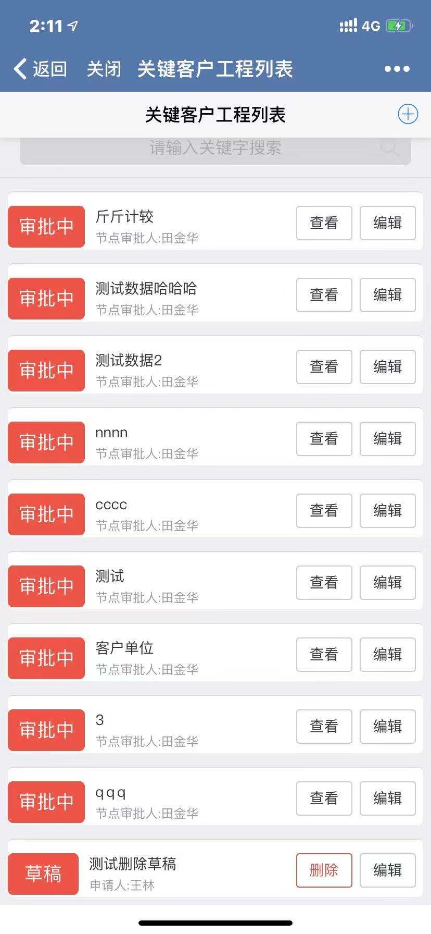
- 右上角是新增功能
- 任务单状态包括：草稿、审批中、执行中、待评价、已驳回、已取消、已完成
页面显示结果如下：

新增接待任务
- 按表单填写，保存草稿时需检查客户单位字段是否填写，不填不能保存
- 提交时要检查表单中所有字段是否已填写

- 在邀请人字段可以按公司组织结构选择对应的人员姓名
页面显示结果如下
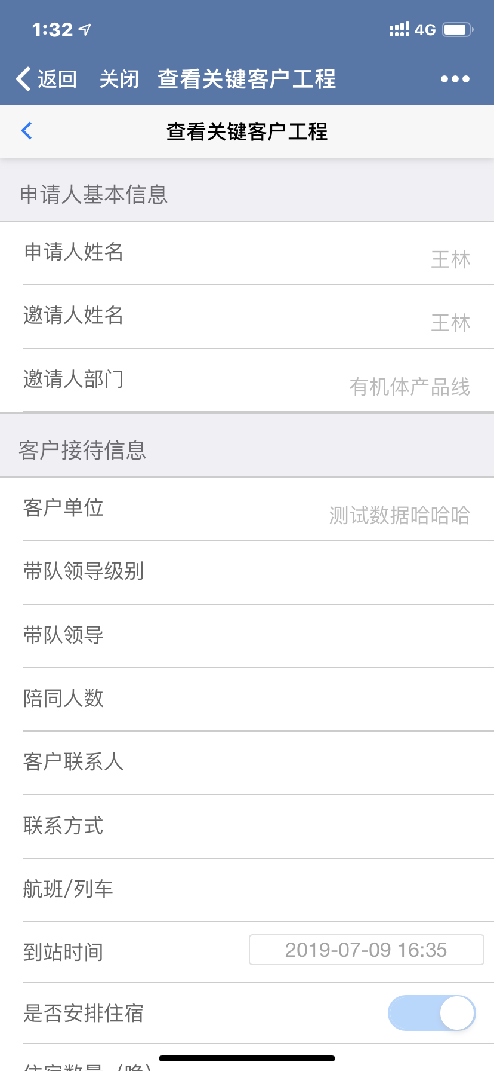

点击“草稿”按钮，客户接待任务进入草稿状态，只可当前人查看和编辑
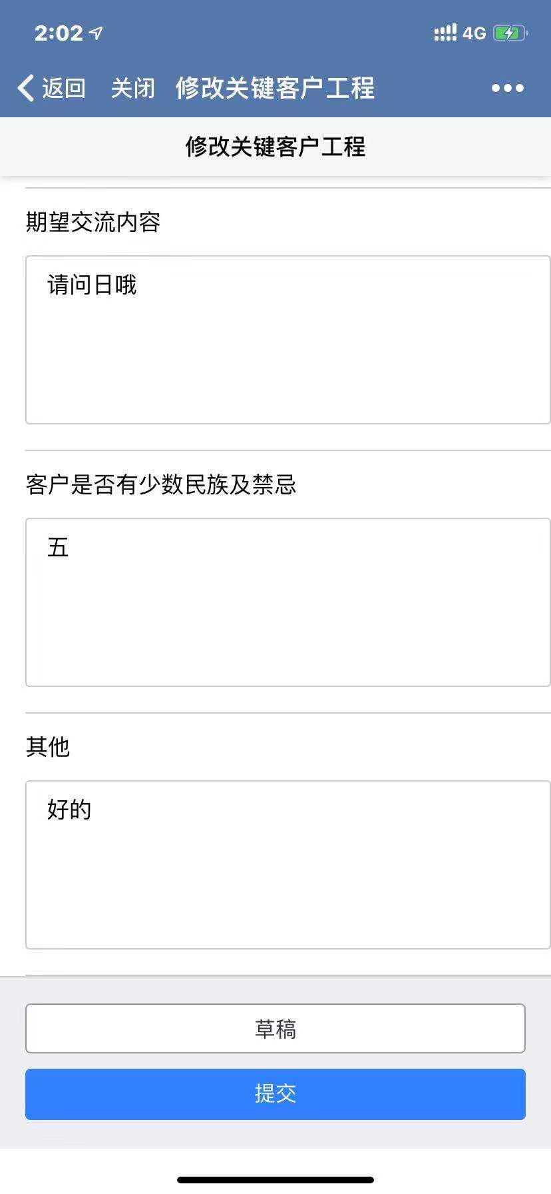
点击“提交”按钮，客户接待任务进入审批流程

接待任务审批
- 审批完成后，会给下一节点操作人推送政务微信消息
- 每个节点操作人会在任务列表页面显示
- 最后一个节点操作人审批完后，流程到达市场经理，市场经理在移动端确认开始接待任务后，会给申请人推政务微信消息

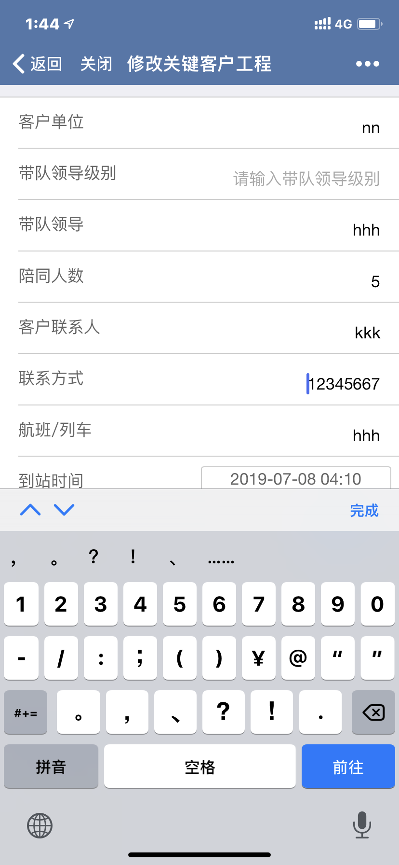
- 对客户经理上级领导审核驳回的任务单进行编辑
点击“编辑”按钮，进入客户接待申请页面，页面数据显示正常，编辑完毕后，点击“提交”按钮，客户接待任务进入审批流程；或者点击“草稿”按钮，页面进入草稿状态。

RF2 报工

报工入口
从政务微信中的基础应用中选择报工
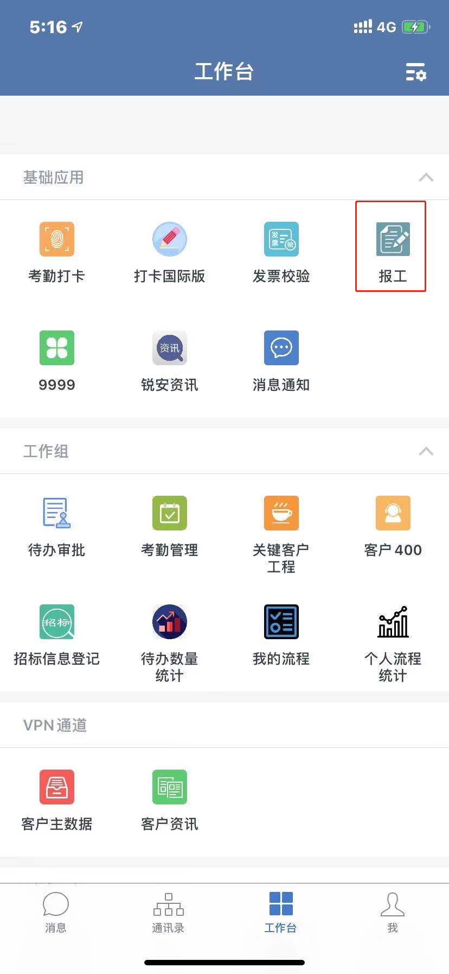

报工列表
点击报工后，即可看到自己的报工列表，可按照状态或时间进行筛选所需数据
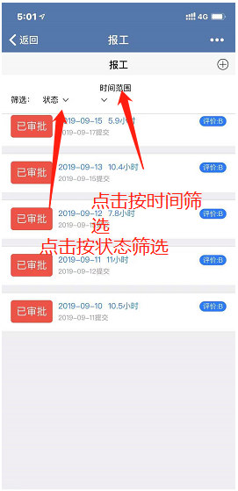

报工详情页面
点击报工列表又上脚+号，可进入报工页面。
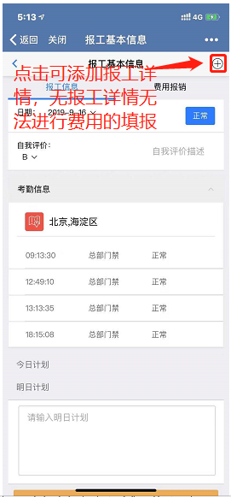

下方有草稿和提交按钮，可用于保存或提交数据
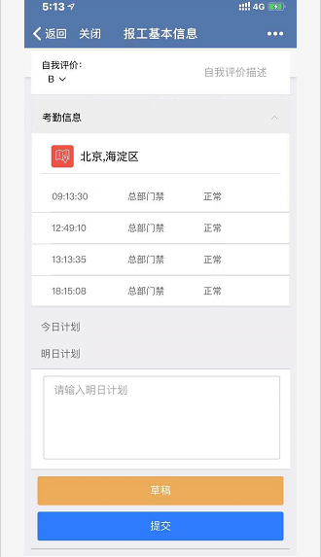

报工信息
点击页面右上角+号，可添加报工详情。
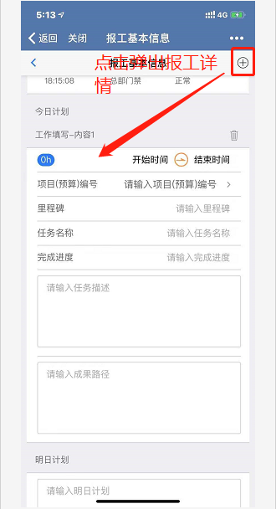

费用报销
点击页面右上角+号，可添加报销单，在下方的票据点击添加可新增新的票据。
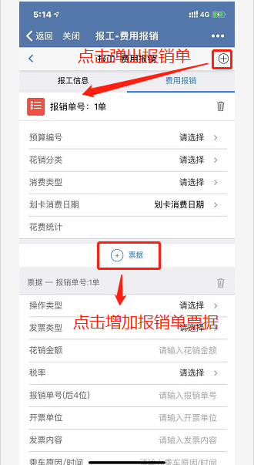

RF2 考勤管理

入口
- 点击工作组中的考勤管理

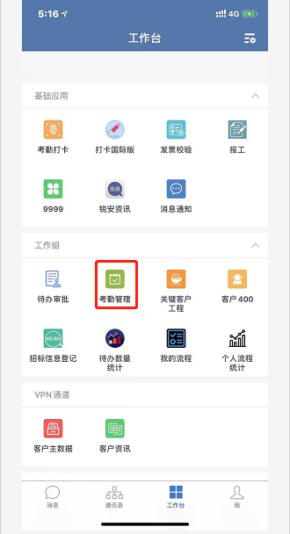
- 相关功能的入口
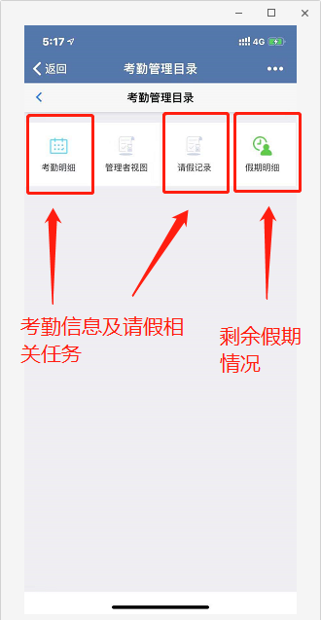

考勤明细列表
点击考勤明细则将展示自己的考勤明细列表，点击补登进入补登页面

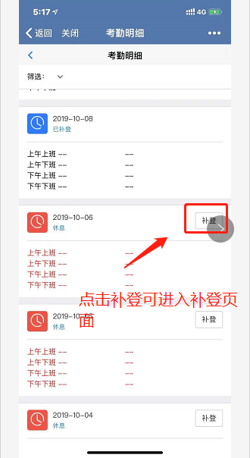

考勤补登
点击补登进入补登页面，填写完成相关信息点击提交则将提交所有补登信息
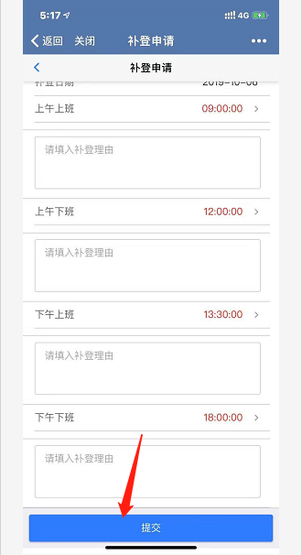

请假记录
- 点击请假记录则将展示自己的请假记录列表，点击右上角的+可添加相关的请假记录

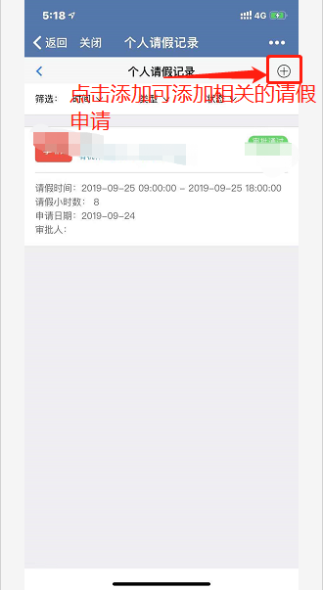

- 请假申请：填写相关信息点击提交即可提交
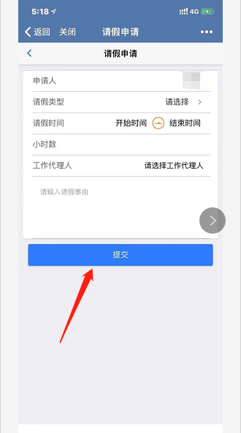

RF2 待办功能

入口
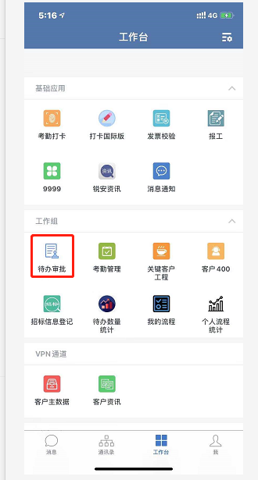

待办列表
点击工作组中的待办审批将进入自己的相关待办任务

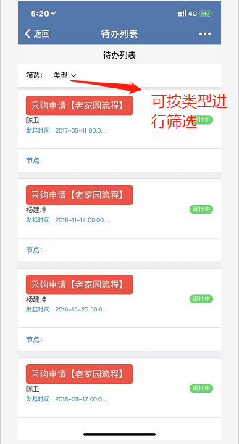

待办审批
点击待办列表中的待办，进入该待办审批的详情页面，将提供该待办的审批功能
